# 

# **POWER BI**

LIMPIEZA DE DATOS Y MODELO

NOMBRE: José Riquelme y Moisés Soto

CARRERA: Ingeniería en Informática

ASIGNATURA: Inteligencia de Negocios

PROFESOR: Claudio Muñoz

FECHA: 03/04/2024

**Actividad I**

Al abrir PowerBI seleccionaremos la opción “importar datos de Excel” Y seleccionaremos el archivo “Datos Colun (3).xlsm”

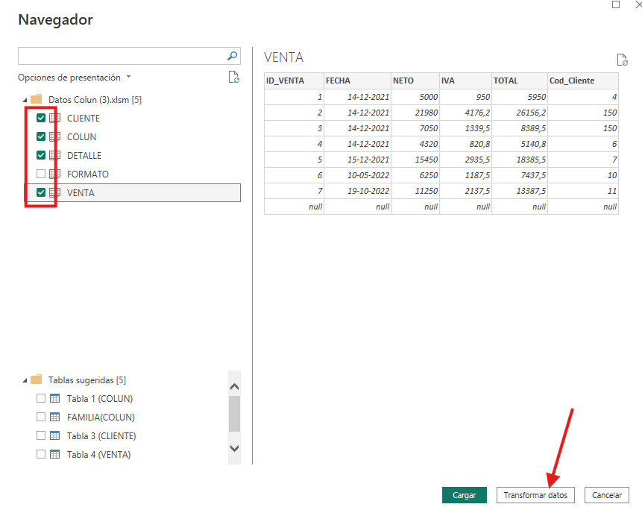

Al importar los datos, aparecerá la ventana en dónde seleccionaremos las siguientes opciones que aparecen en la imagen y luego a “transformar datos”.

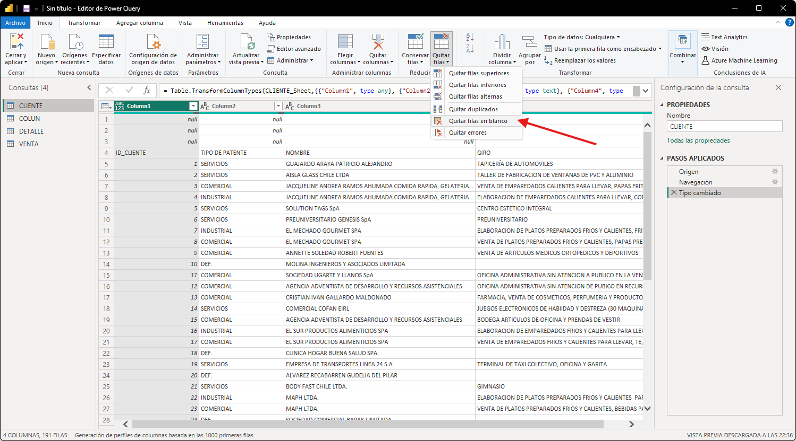Se abrirá una nueva ventana (Power Query) en donde aparecerán los datos, y donde también se visualizarán datos nulos. Para eliminarlos, seleccionaremos la opción quitar filas y luego “Quitar filas en blanco”.

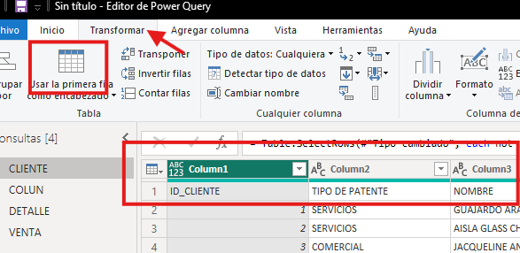

Lo siguiente es designar la primera fila como encabezado, iremos a “Transformar” y luego seleccionar la opción “Usar la primera fila como encabezado”.

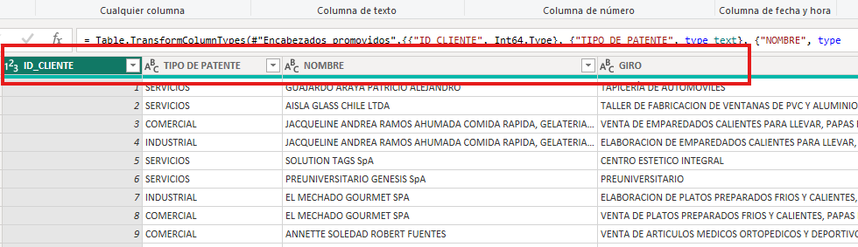 Así quedará, repetir a los pasos de “Quitar filas en blanco” y “Usar la primera fila como encabezado” en cada tabla.

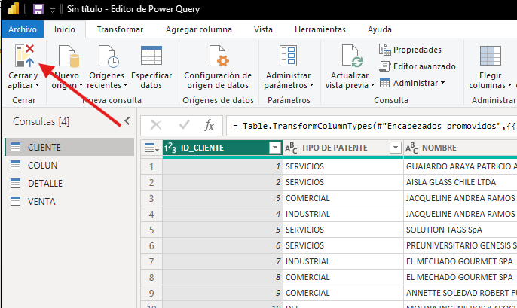 Una vez listo, seleccionaremos “Cerrar y aplicar”.

**Actividad II**

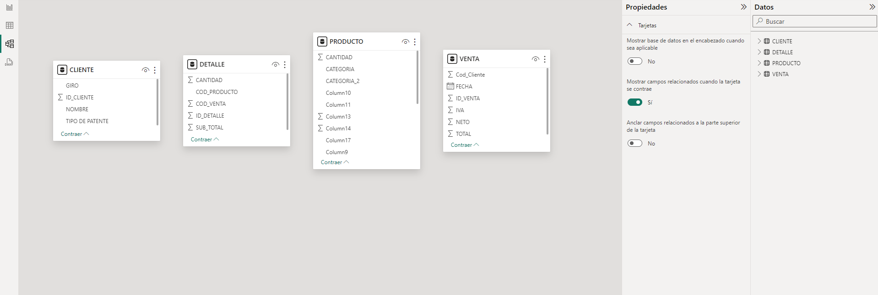 Volveremos a la aplicación PowerBI, en donde visualizaremos las tablas y vemos que hay algunas columnas repetidas y en blanco.

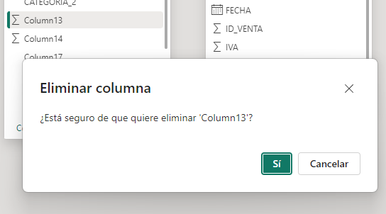

Así que eliminaremos una por una.

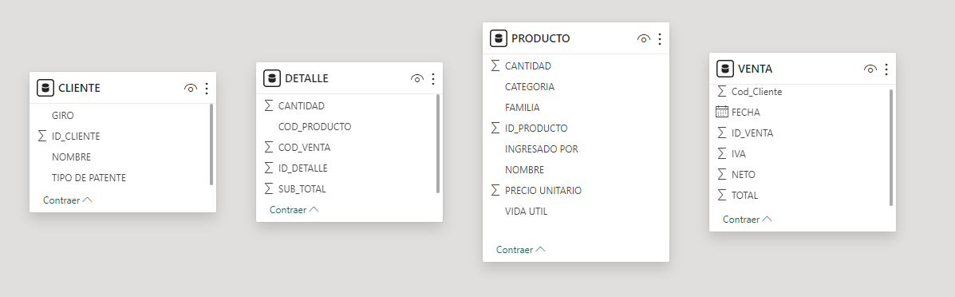 Así quedará, como se ve en la imagen, ya no hay columnas en blanco ni repetidas.

**Imagen del Modelo**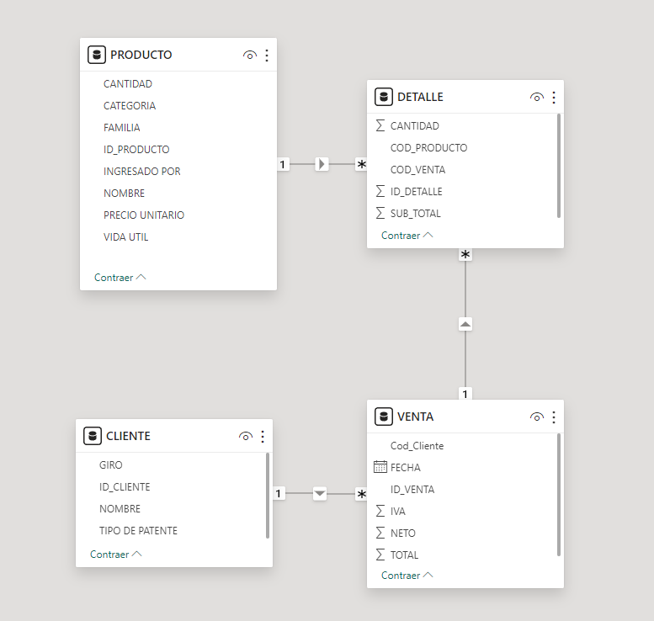 Luego uniremos las tablas, ID_PRODUCTO con COD_PRODUCTO, ID_VENTA con COD_VENTA, ID_CLIENTE con COD_CLIENTE.

**Actividad III**

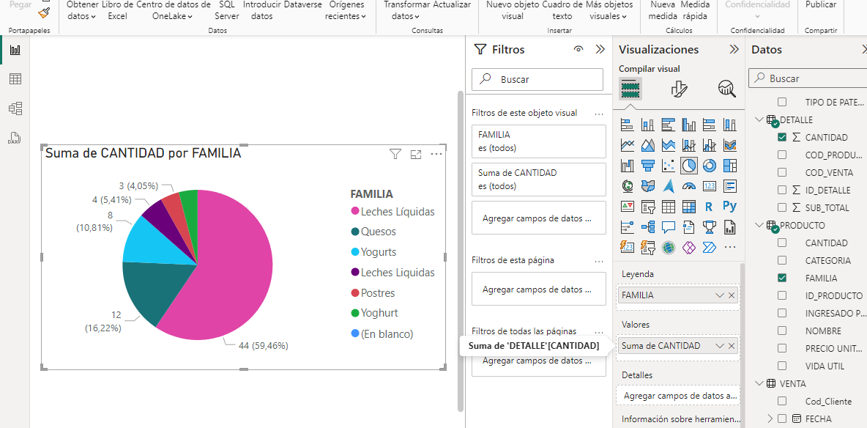 Una vez unidas las tablas, vamos a sección de “Vista de informe”, en donde podemos hacer gráficos, seleccionando los datos al lado derecho.

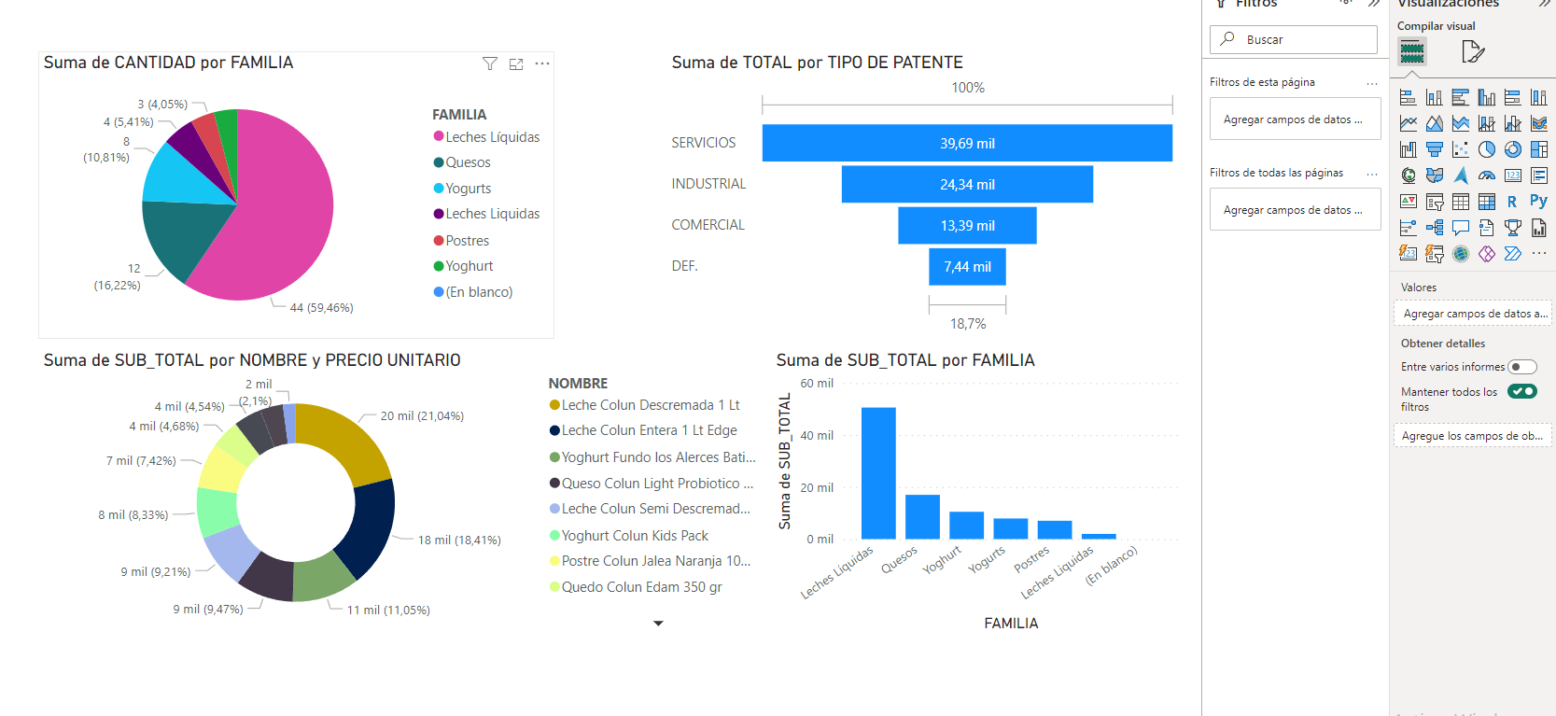 Aquí hay ejemplos de cuatro gráficos diferentes.